Работодателей Брянской области приглашаем
принять участие во Всероссийских соревнованиях
по профессиональному мастерству среди работников
наиболее востребованных рабочих профессий
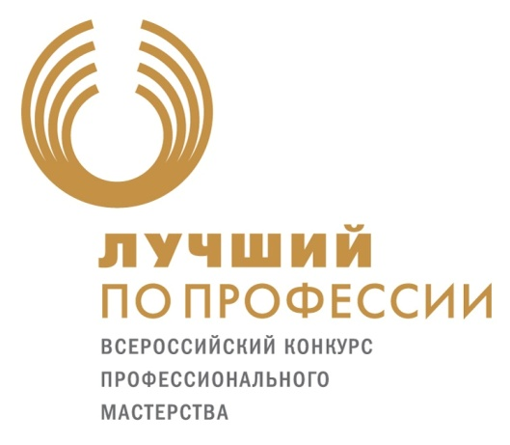
Ежегодный конкурс «Лучший по профессии» проводится в рамках реализации проекта повышения престижности рабочих профессий и задачи, поставленной Президентом Российской Федерации Владимиром Владимировичем Путиным перед Правительством Российской Федерации по обеспечению технологического суверенитета Российской Федерации.
Всероссийский конкурс профессионального мастерства «Лучший по профессии» стал одним из значимых событий 2024 года в области труда и занятости. Эта ежегодная интегрированная площадка объединяет тысячи профессионалов из различных отраслей промышленности, строительства, транспорта, сферы обслуживания и других сфер деятельности.
Под патронажем Министерства труда и социальной защиты Российской Федерации, конкурс «Лучший по профессии» ставит задачу выявить не только самых квалифицированных специалистов, но и привлечь внимание общества к значимости рабочих профессий, повышению их престижа, а также популяризации профессионального образования.

Что же нового в 2024 году нас ждет на конкурсе «Лучший по профессии»?

Новый формат, ориентированный на прикладные навыки и творческий подход к работе. Это позволит сотрудникам продемонстрировать не только теоретические знания, но и умение эффективно применять их на практике.
Более широкий спектр профессий и должностей.
Участникам будет предложено решить ряд практических задач, позволяющих проявить профессионализм и навыки. Решение этих задач оценивается на основании соответствующих критериев, что обеспечивает объективность судейства.
Один из основных критериев оценки работы участников конкурса станут их профессиональная компетентность, которая оценивается по многим направлениям: от владения профессиональным инструментарием до умения работать в команде и принимать решения.
Соискателями титула «Лучший по профессии» могут стать как молодые специалисты, только начинающие свой карьерный путь, так и опытные работники, которые уже доказали свое мастерство. В рамках конкурса также предусмотрена социальная программа, направленная на поддержку и вовлечение в профессиональное сообщество молодых специалистов.
Неотъемлемой частью конкурса «Лучший по профессии» является обладание участниками не только техническими навыками, но и навыками социальной адаптации. Организаторы конкурса придерживаются мнения, что именно такие навыки позволяют специалисту полноценно и эффективно работать в команде или коллективе.
С учетом результатов голосования по решению оргкомитета тринадцатый Всероссийский конкурс профессионального мастерства «Лучший по профессии» в 2024 году пройдет по следующим номинациям:

- «Лучший слесарь по ремонту котельного оборудования» (Санкт-Петербург);
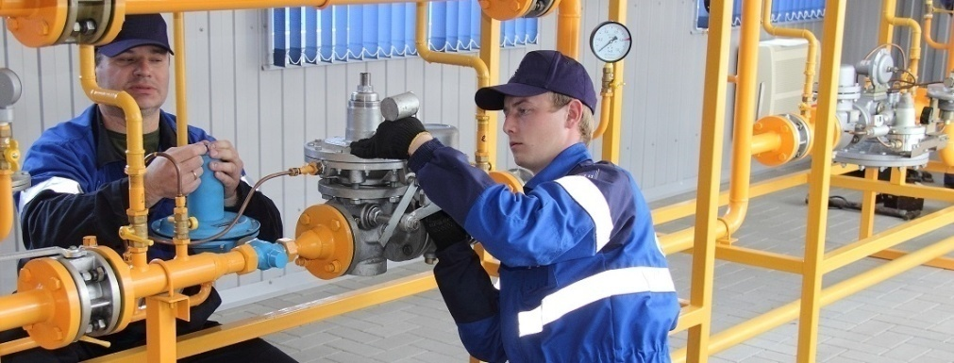

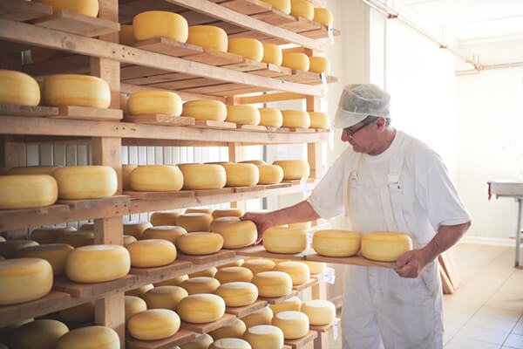

- «Лучший сыровар»
(Самарская область);

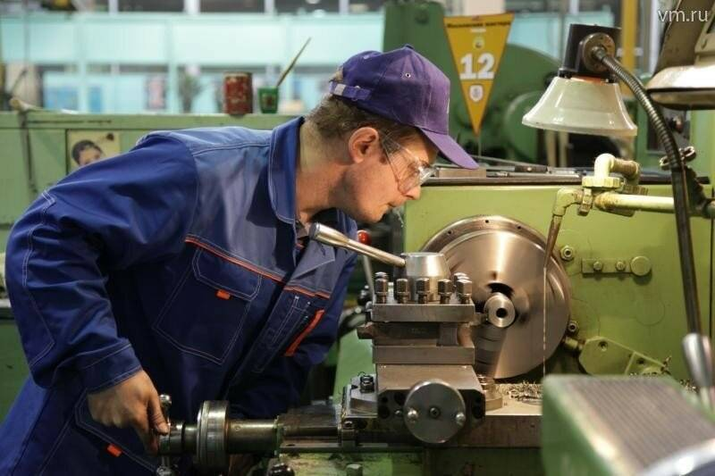

- «Лучший токарь» (Пензенская область);

- «Лучший лаборант химического анализа» (Республика Татарстан);

- «Лучший электромонтер по релейной защите и автоматике» (Республика Чувашия)
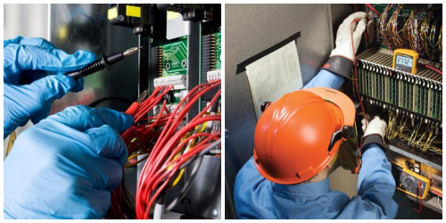
Победители конкурса получают не только звание «Лучший по профессии», но и ряд привилегий и преимуществ. Номинанты высоко ценятся на рынке труда, получают возможности для дальнейшего образования и повышения квалификации, а также имеют преимущество при трудоустройстве.
Размер вознаграждения за победу в 2024 году увеличился:
- за I место – до 1 млн рублей,
- за II место – до 500 тыс. рублей,
- за III место – до 300 тыс. рублей.

Добавим, что в 2023 году конкурс проходил в пяти номинациях:
- «Лучший бульдозерист»,
- «Лучший слесарь аварийно-восстановительных работ»,
- «Лучший газоспасатель»,
- «Лучший машинист электростанции»,
- «Лучший машинист электропоезда метрополитена».
В конкурсе приняли участие более 1400 специалистов.

Конкурс «Лучший по профессии» призван стать значимым шагом в карьерном росте его участников. Это настоящая возможность для специалистов подчеркнуть свой профессиональный уровень, потенциал и готовность решать сложные задачи.
По вопросу участия в конкурсе профессионального мастерства можно обращаться в отдел охраны труда и социально-трудовых отношений департамента социальной политики и занятости населения Брянской области по телефону (4832) 30-32-70 или по электронной почте upravtrud@yandex.ru.

